AGRICOLTURA E ZOOTECNIA PROTAGONISTE A MONTICHIARI
FAZI: IL COMPARTO PRIMARIO IN FIERA
TRA TRADIZIONE E INNOVAZIONE

Dal 17 al 19 febbraio il Centro Fiera di Montichiari (Brescia) promuove l’89ª edizione della FAZI – Fiera Agricola Zootecnica Italiana, rassegna trasversale dedicata al comparto primario ed alla meccanica agricola, ai mezzi tecnici, alle strutture e soluzioni per l’allevamento, la mangimistica e il benessere animale, l’agricoltura e la zootecnia di precisione.
I numeri della FAZI 2017 sono quelli delle grandi occasioni, con oltre 40.000 metri quadrati di superficie espositiva (dei quali 10.000 dedicati alle mostre ed eventi zootecnici) e una vetrina zootecnica di assoluto prestigio, con la 16ª edizione del Dairy Show - European Open Holstein Show, la 49ª Mostra nazionale della razza Bruna, concorsi di morfologia con il coinvolgimento degli istituti scolastici. In particolare, saranno oltre 350 gli animali iscritti a catalogo per le due gare principali nel ring del padiglione 6.
La tre giorni vedrà venerdì 17 febbraio la presenza degli studenti degli istituti agrari del Nord Italia per le gare di giudizio e la presenza dei giovani allevatori per i confronti di toelettatura degli Junior Show e del Bruna Junior Club. Sabato sarà la volta della razza Bruna, con la finale nazionale di tutte le categorie.
Domenica 19 le finali di tutte le categorie dello European Open Holstein Show, organizzato con la collaborazione di AIPA Brescia e Bergamo, ARAV, ANAFI e AIA. Il giudice designato è Thierry Jeton.
Sempre sul versante zootecnico un ampio spazio sarà dedicato ai cavalli di razza Haflinger e Maremmano e alla mostra mercato dei conigli iscritti ai registri anagrafici, per la quale sono previsti oltre 500 soggetti.
«Montichiari è da sempre una delle aree a più alta vocazione agricola e zootecnica – dichiara il presidente del Centro Fiera, Germano Giancarli – e anche nell’edizione numero 89 saremo in grado di offrire quelle risposte che il comparto primario chiede, coniugando gli aspetti dell’innovazione, delle tecnologie e della zootecnia con interessanti spazi per il dibattito. L’agricoltura, nonostante le difficoltà di questi anni, ha dimostrato una significativa capacità di investimento e il Centro Fiera deve assecondare l’interesse verso il comparto con risposte concrete».
Nell’ambito della 89ª Fiera Agricola Zootecnica Italiana troveranno spazio anche le nuove tecnologie e ai prodotti per il settore delle energie rinnovabili e del risparmio energetico in agricoltura. «Oggi la redditività delle aziende agricole è sempre più legata alla diversificazione delle attività e, in chiave di multifunzionalità, la produzione di energie rinnovabili è una delle opportunità maggiormente redditizie – afferma il direttore del Centro Fiera di Montichiari, Ezio Zorzi -. La FAZI darà risposte anche a quelle imprese agricole che cercano un futuro improntato sulla sostenibilità economica, ambientale e sociale, partendo dal risparmio energetico».
Alla FAZI rimane di grande interesse anche l’aspetto legato alla convegnistica, in cui peraltro il Centro Fiera di Montichiari si conferma un polo attrattivo per tutto l’anno. Dalla maiscoltura alla zootecnia, dalle soluzioni per il benessere animale e le cure omeopatiche per gli animali da reddito al focus sul futuro della razza Frisona nello scenario dell’allevamento da latte, fino al contoterzismo digitale. Sono alcuni dei temi che saranno trattati nel corso del un nutrito programma di convegni, tavole rotonde, seminari e workshop specializzati.
«Sempre di più la conoscenza è una variabile determinante per affrontare un percorso di crescita delle imprese agricole e zootecniche, finalizzato alla competitività e al miglioramento del reddito – afferma il direttore Ezio Zorzi -. Anche quest’anno, nell’ambito della FAZI, gli operatori che visiteranno la fiera si troveranno di fronte ad eventi di formazione e dibattito in grado di trasmettere le innovazioni utili per il mondo agro-zootecnico».
PROGRAMMA

Venerdì 17 Febbraio

VENERDÌ 17 FEBBRAIO - Ore 9.00
MOSTRA EQUINA CAVALLO HAFLINGER
Esposizione

VENERDÌ 17 FEBBRAIO - Ore 9.00
MOSTRA EQUINA CAVALLO MAREMMANO
Esposizione

VENERDÌ 17 FEBBRAIO - Ore 9.00
MOSTRA MERCATO INTERPROVINCIALE CUNICOLA
Esposizione e mercato

VENERDÌ 17 FEBBRAIO - Ore 9.00
PADIGLIONE 4
ESPOSIZIONE TRATTORI D’EPOCA
In mostra la serie completa Landini testa calda, SuperLandini degli anni ‘30, Landini 35/8
dei primi anni ‘60, il Bufalo, l’L20 e il 44 major.

VENERDÌ 17 FEBBRAIO - Ore 10.00
BRUNA 2017
49ª Mostra nazionale del Libro genealogico della Bruna italiana
Ore 10.00 - 13.00: Gara di giudizio morfologico riservata agli Istituti Agrari
Ore 14.00 - 18.00: Concorsi del Bruna junior club

VENERDÌ 17 FEBBRAIO - Ore 10.00
DAIRY SHOW 2017
16th European Open Holstein Show
Ore 10.00 Gara di giudizio fra Istituti Agrari
Ore 10.00 Gara di tolettatura Junior Show
Ore 14.00 Giudizio sulla tolettatura Junior Show
A seguire: Gara di conduzione e Gara di giudizio fra Dairy Club

VENERDÌ 17 FEBBRAIO - Ore 09.30
CENTRO CONGRESSI Sala Scalvini (1° piano - ingresso centrale)
CONVEGNO
SILOMAIS 2.0 - La nuova maiscoltura al servizio della zootecnica
Promosso da Edizioni l'Informatore Agrario
Ore 09.30 Accoglienza e registrazione dei partecipanti
Ore 10.00 Insilati di mais: come valutare le perdite economiche e nutrizionali
Igino Andrighetto, Università di Padova
Ore 10.30 Dieci punti per massimizzare il reddito delle stalle da latte
Michele Campiotti, Agronomo specialista in allevamenti per bovini da latte
Ore 11.00 Instabilità del mercato del latte: come prepararsi
Ermanno Comegna, esperto di mercato del latte
e collaboratore de L’Informatore Agrario
Ore 11.30 Mais precocissimi per uso trinciato integrale: la grande novità che continua!
Intervento a cura dell’Agroservice KWS
Ore 12.00 Dibattito e presentazione della guida #SiloMais 2.0
edita da L’Informatore Agrario
Ore 12.30 Conclusione

VENERDÌ 17 FEBBRAIO - ore 10.00
CENTRO CONGRESSI Sala Pedini (2° piano - ingresso centrale)
CONVEGNO TECNICO
La Frisona del futuro.
Prospettive per salute, benessere, impatto ambientale e controllo consanguineità
Promosso da ANAFI e AIPA BS-BG
Moderatore: Prof. Paolo Ajmone
Ore 10.00 Apertura convegno
Presidente AIPA BS-BG Germano Pè
Presidente ANAFI Maurizio Garlappi
Ore 10.30 Prospettive per salute, benessere, impatto ambientale
e controllo consanguineità nella Frisona italiana
Presentazione nuovo PAC on line
Uffici Tecnici ANAFI
Ore 11.15 Miglioramento della salite produttiva della vacche da latte
attraverso la selezione genomica e la gestione aziendale
Maelle Philippe coordinatore "Progetto Genosanté", Francia
Ore 12.00 Ottimizzare la raccolta dati nell'era della genomica:
dagli allevamenti ai centri di valutazione genetica e ai centri di ricerca
Dr. Filippo Miglior Chief, Research & Strategic Development
Canadian Dairy Network
Ore 12.45 Discussione
Ore 13.30 Chiusura lavori
Buffet

VENERDÌ 17 FEBBRAIO - ore 10.30
CENTRO CONGRESSI Sala 4 (2° piano - ingresso centrale)
CONVEGNO
Suinicoltura italiana tra certezze e incognite
Facciamo il punto con i nostri esperti
Promosso da Confagricoltura Brescia - Unione Provinciale Agricoltori (UPA) di Brescia
SALUTI
Giovanna Parmigiani
Presidente Nazionale della Federazione di Prodotto di Confagricoltura
APERTURA LAVORI
Serafino Valtulini
Presidente Regionale della Federazione di Prodotto di Confagricoltura
INTERVENGONO
Omar Gobbi
Vice Presidente Provinciale Sezione Suinicola “CUN e Consorzio Gran Suino Italiano”
Gabriele Canali
Docente Università Cattolica del Sacro Cuore sede di Piacenza e Crenoma
“L’andamento di mercato”
Luigi Zanotti
Presidente Assocom - Opas
“La filiera delle organizzazioni di prodotto”
Gianni Fava
Assessore all’Agricoltura Regione Lombardia
CONCLUSIONI
Matteo Lasagna
Presidente Confagricoltura Lombardia

VENERDÌ 17 FEBBRAIO - ore 14.00
CENTRO CONGRESSI Sala Scalvini (1° piano - ingresso centrale)
WORKSHOP
L’utilità del tannino di castagno come integratore in alimentazione animale
Promosso da Informatore Zootecnico - Edagricole
Sadepan Chimica srl (Viadana, Mantova) e l’Informatore Zootecnico propongono in occasione della FAZI 2017 un incisivo workshop tecnico sull’impiego dei tannini come integratori alimentari in zootecnia. Workshop dove gli allevamenti oggetto d’analisi saranno i tre più importanti della zootecnia italiana: quello dei ruminanti ovviamente, ma anche quello degli avicoli e quello dei suini. Argomento innovativo dunque, per di più affrontato da relatori di grande spessore: il direttore dell’Associazione Veneta Allevatori, docenti delle Università di Firenze e Pisa, tecnici dell’industria produttrice.
Moderatore dell’incontro: Cesare Fazzini
RELAZIONI
L’allevamento della bovina da latte: produttività e sostenibilità economica
Claudio Marangoni Direttore Associazione Veneta Allevatori

Esistono alternative agli antibiotici in avicoltura e suinicoltura?
Mauro Antongiovanni Università degli studi di Firenze
Effetti dei polifenoli nell’alimentazione dei ruminanti
Andrea Serra Università degli studi di Pisa
Più salute e più performance con Saviotan Feed
Cesare Fazzini Responsabile commerciale Business Unit Saviotan

VENERDÌ 17 FEBBRAIO - ore 15.00
CENTRO CONGRESSI Sala 4 (2° piano - ingresso centrale)
CONVEGNO
L’evoluzione della informazione in azienda: dati, sensori, nuove tecnologie
Promosso da AIA Associazione Italiana Allevatori
Moderatore: Claudio Destro (Vice Presidente AIA)
Ore 15.00 - 15.10 Introduzione Roberto Nocentini (Presidente AIA)
RELAZIONI:
Ore 15.10 - 15.25 Marcella Guarino (Università Milano)
“Zootecnia di precisione: istruzioni per l’uso”
Ore 15.25 - 15.40 Maurizio Ruggeri (C.E.O. Milking Division TDM)
“Precision farming: la sala di mungitura
come centro nevralgico della raccolta dati dell’azienda”
Ore 15.40 - 15.55 Stefano Biffani (Ricerca e Sviluppo Aia)
“Le potenzialità dei dati di precision farming
per la selezione genetica e il benessere degli animali”
Ore 15.55 - 16.10 Matteo Boggian (Responsabile zootecnico Maccarese S.p.a.)
“Gestione ottimizzata dello stress da caldo: un caso concreto”
Ore 16.10 - 16.25 Igino Andrighetto (Università di Padova)
“Precision farming: applicazioni per la gestione dell'alimentazione nell'allevamento bovino”
Ore 16.25 - 16.40 Discussione e conclusioni

Sabato 18 Febbraio

SABATO 18 FEBBRAIO - Ore 9.00
BRUNA 2017
49ª Mostra nazionale del Libro genealogico della Bruna italiana
Valutazioni Mostra nazionale del Libro genealogico e del Bruna junior club
Ore 09.00 – 12.00: Valutazioni di categoria e finale manze
Ore 14.00 – 16.00: Valutazioni di categoria vacche
Ore 16.00 – 17.00: Finali mammelle e vacche

SABATO 18 FEBBRAIO - Ore 10.00
DAIRY SHOW 2017
16th European Open Holstein Show
Ore 09.00 DAIRY SHOW Esposizione animali

SABATO 18 FEBBRAIO - Ore 9.00
MOSTRA EQUINA CAVALLO HAFLINGER
Esposizione

SABATO 18 FEBBRAIO - Ore 9.00
MOSTRA EQUINA CAVALLO MAREMMANO
Esposizione

SABATO 18 FEBBRAIO - Ore 9.00
MOSTRA MERCATO INTERPROVINCIALE CUNICOLA
Esposizione e mercato

SABATO 18 FEBBRAIO - Ore 9.00
PADIGLIONE 4
ESPOSIZIONE TRATTORI D’EPOCA
In mostra la serie completa Landini testa calda, SuperLandini degli anni ‘30, Landini 35/8
dei primi anni ‘60, il Bufalo, l’L20 e il 44 major.

SABATO 18 FEBBRAIO - ore 09.30
CENTRO CONGRESSI Sala Scalvini (1° piano - ingresso centrale)
TAVOLA ROTONDA
Costi, ricavi e redditività della produzione del latte
Promosso da Informatore Zootecnico – Edagricole
La rivista Informatore Zootecnico realizza, nell’ambito della FAZI 2017, un convegno incentrato sulle tematiche sicuramente più importanti all’interno del comparto dell’allevamento di bovine da latte: la redditività aziendale e i costi di produzione. Porteranno le proprie esperienze a riguardo e si confronteranno tra di loro con la platea protagonisti di primissimo piano nel settore.
RELAZIONI
Stima dei costi di produzione del latte in Lombardia
Ettore Prandini Presidente Coldiretti Lombardia
Stima dei costi di produzione del latte nel Veneto.
Bruno Costa Coordinatore dei tecnici Arav
I software di Aral Lombardia per la gestione economica della stalla da latte
Carlo Lovati Tecnico Sata/Aral
Confronto tra il costo di produzione del latte in Italia e quello all’estero
Kees De Roest Responsabile settore economico e mezzi tecnici del Crpa
Confronto tra i costi unitari di produzione e i più recenti prezzi del latte
Gianpiero Calzolari Presidente del Gruppo Granarolo
SABATO 18 FEBBRAIO - ore 10.30
CENTRO CONGRESSI Sala 4 (2° piano - ingresso centrale)
CONVEGNO
Stato attuale e prospettive della nostra cerealicoltura
Promosso da Confagricoltura Brescia - Unione Provinciale Agricoltori (UPA) di Brescia
Il confronto con esperti sulle tecniche colturali, i problemi sanitari, la difesa delle colture, la qualità delle produzioni ed i mercati.
SALUTI E INTRODUZIONE
Giovanni Garbelli, Presidente Sezione Cereali Confagricoltura Brescia
INTERVENGONO
Prof. Dario Frisio, Docente Facoltà di Agraria Università degli Studi di Milano
“Situazione dei mercati e prospettive”
Cesare Soldi, Vice Presidente Sezione Cereali Libera di Cremona
“Il reddito agricolo tra mercati e Pac”
Marco Aurelio Pasti, Presidente Associazione Maiscoltori Italiani
“Come uscire dalla crisi: proposte concrete per un piano cerealicolo nazionale”
Piovan Deborah, Vice Presidente Confagricoltura Veneto
“Le biotecnologie di nuova generazione”
Mirko Zanardini, Direttore CO.M.A.C.ER.
“L’aggregazione dei produttori e i contratti di filiera come strumento di difesa”
CONCLUSIONI :
Matteo Lasagna, Presidente Confagricoltura Lombardia
MODERATORE:
Ildebrando Bonacini, Vice Direttore Libera Associazione Agricoltori Cremonesi

SABATO 18 FEBBRAIO - Ore 11.00
FOYER (Ingresso centrale / Pad. 5)
Inaugurazione e taglio del nastro

SABATO 18 FEBBRAIO - ore 14.30
CENTRO CONGRESSI Sala Scalvini (1° piano - ingresso centrale)
WORKSHOP
Contoterzistiti digitali. Niente è più duraturo del cambiamento
Promosso da Cobo, Uncai e Agrogest
Un confronto di idee su un nuovo modo di interfacciarsi con le macchine agricole, i sensori e i computer, mantenendo al centro la professionalità degli agromeccanici.
Interverranno:
Aproniano Tassinari, Presidente Uncai
Ettore Prandini, Presidente Coldiretti Lombardia
Mario Guidi, Presidente Confagricoltura
Giuliano Noci, Ordinario di strategia e marketing Politecnico di Milano
Gino Mainardi, CEO Cobo USA
Rossano Remagni Buoli, Contoterzista Buoli Attilio snc
Leandro Zanni, Informatico Progetto Software Agrogest
Giuseppe Tallarico, Responsabile tecnico installazioni Cobo

SABATO 18 FEBBRAIO - ore 14.30
CENTRO CONGRESSI Sala 4 (2° piano - ingresso centrale)
CONVEGNO
Applicazioni dell’Ozono per una zootecnia innovativa
Promosso da Copagri e Multiossigen
Ozono e sue applicazioni in zootecnia e veterinaria
Dott. Manuele Camolese - Amministratore delegato Multiossigen srl
Approcci innovativi per la riduzione degli antibiotici nella filiera zootecnica
Prof. Luigi Bonizzi - Ordinario di Malattie infettive - Dipartimento di Medicina
Veterinaria, Università di Milano
Risultati ottenuti in un’azienda suinicola
Dott. Paolo Garbelli - Medico veterinario esperto in medicina biologica

Domenica 19 Febbraio

DOMENICA 19 FEBBRAIO - Ore 9.00
BRUNA 2017
49ª Mostra nazionale del Libro genealogico della Bruna italiana
Ore 09.00 – 19.00: Esposizione

DOMENICA 19 FEBBRAIO - Ore 9.30
DAIRY SHOW 2017
16th European Open Holstein Show
Ore 09.30 Valutazione giovani animali, congiuntamente ai soggetti dello Junior Show
A seguire: Finale e premiazioni Junior Show
Finale e premiazioni manze Dairy Show
Ore 13.30 Valutazioni vacche in latte
Ore 17.00 Finale Mostra e premiazioni

DOMENICA 19 FEBBRAIO - Ore 9.00
MOSTRA EQUINA CAVALLO HAFLINGER
Esposizione

DOMENICA 19 FEBBRAIO - Ore 9.00
MOSTRA EQUINA CAVALLO MAREMMANO
Esposizione

DOMENICA 19 FEBBRAIO - Ore 9.00
MOSTRA MERCATO INTERPROVINCIALE CUNICOLA
Esposizione e mercato

DOMENICA 19 FEBBRAIO - Ore 9.00
PADIGLIONE 4
ESPOSIZIONE TRATTORI D’EPOCA
In mostra la serie completa Landini testa calda, SuperLandini degli anni ‘30, Landini 35/8
dei primi anni ‘60, il Bufalo, l’L20 e il 44 major.

DOMENICA 19 FEBBRAIO - Ore 10.30
CENTRO CONGRESSI Sala Scalvini (1° piano - ingresso centrale)
CONFERENZA
Eco-Investi in bambù gigante
Promossa da OnlyMoso e Consorzio Bambù Italia
PROGRAMMA:
Massimo Colombo, Area Manager Vivai OnlyMoso

FIERA AGRICOLA ZOOTECNICA ITALIANA
IN FIERA UN’ESPOSIZIONE DI TRATTORI D’EPOCA
CON LA SERIE COMPLETA LANDINI TESTA CALDA
E ALTRI MODELLI STORICI

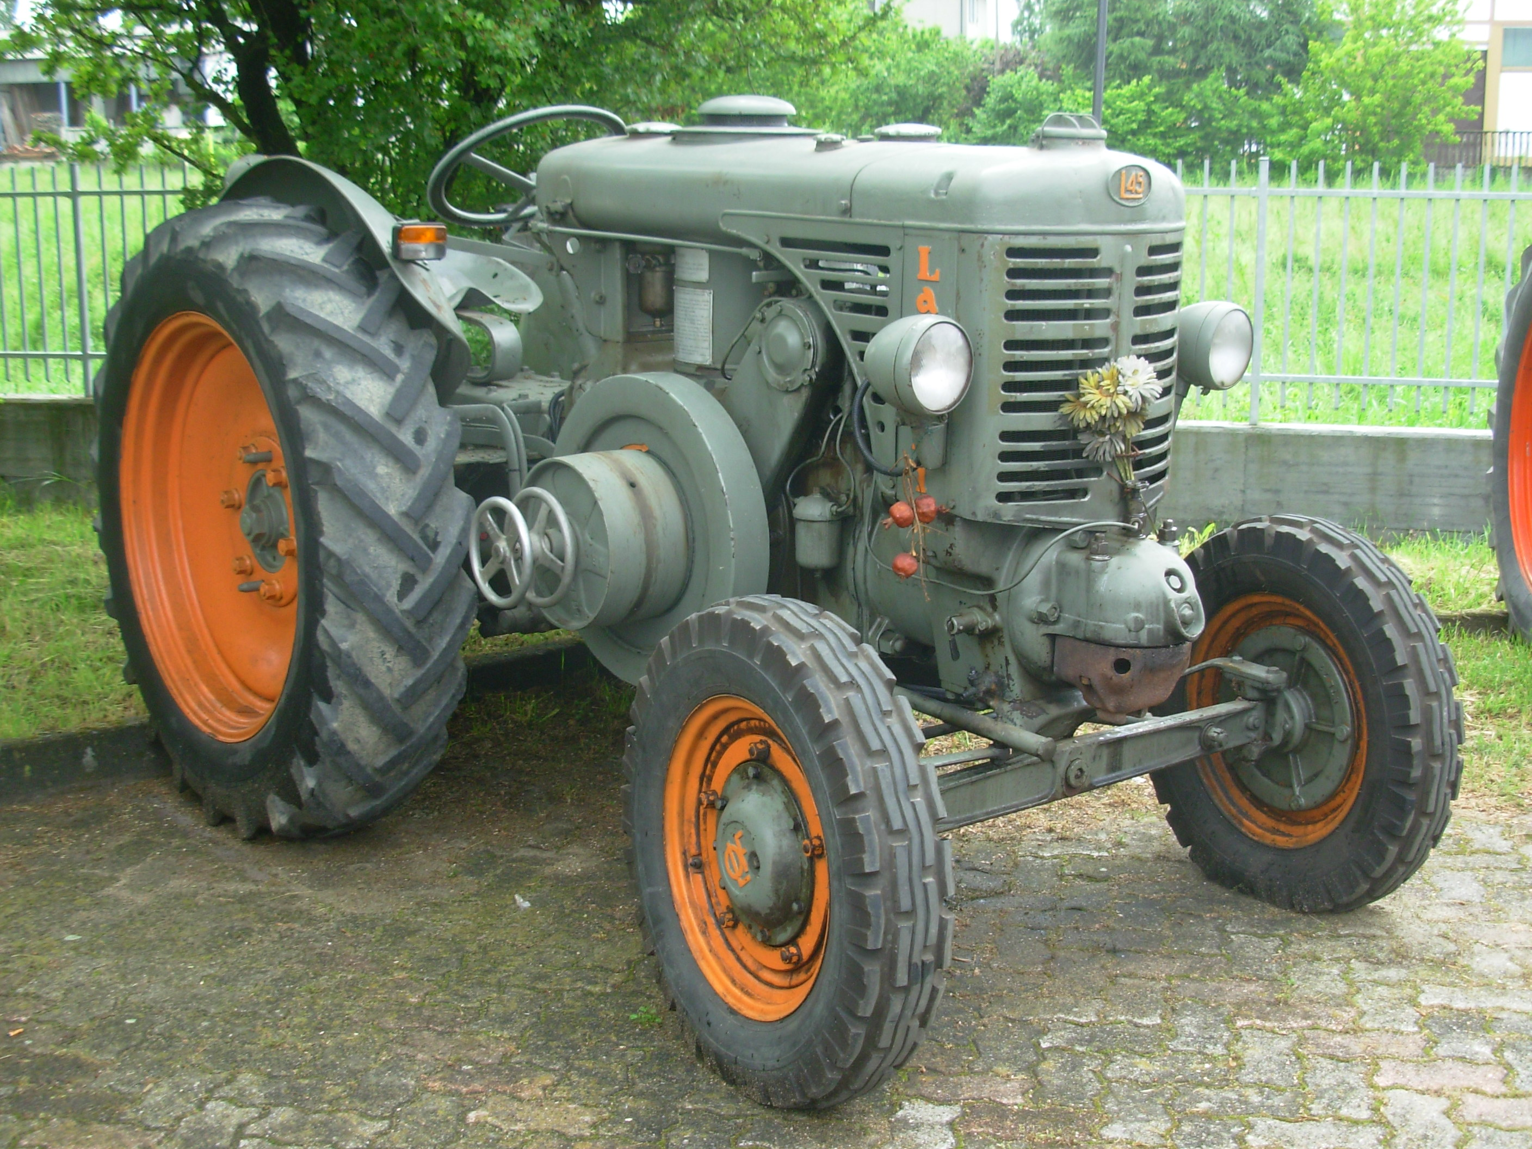
L’89ª edizione della FAZI, la Fiera Agricola Zootecnica Italiana in programma dal 17 al 19 febbraio al Centro Fiera di Montichiari, ospiterà un’esposizione di trattori d'epoca con modelli da collezione di tutte le principali marche che hanno fatto la storia dell’agricoltura italiana.
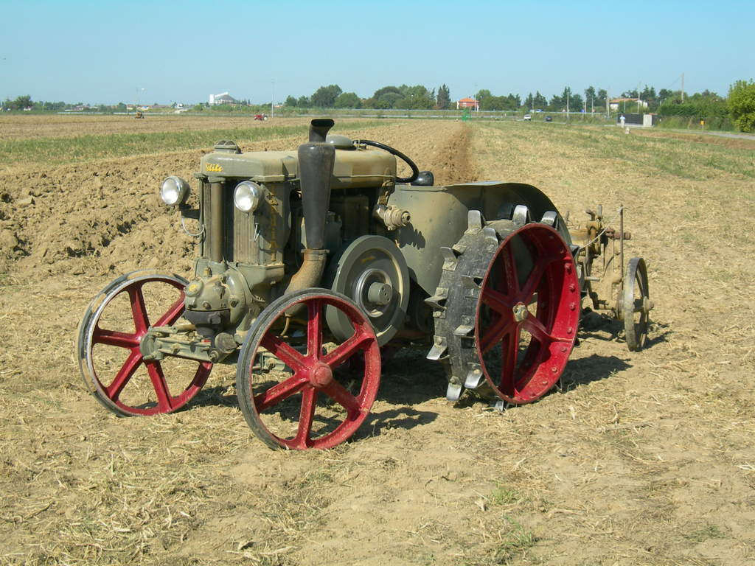
In particolare, i visitatori avranno l'opportunità di ammirare la serie completa Landini testa calda, con i principali modelli prodotti dalla famosa fabbrica di trattori agricoli fondata nel 1884.
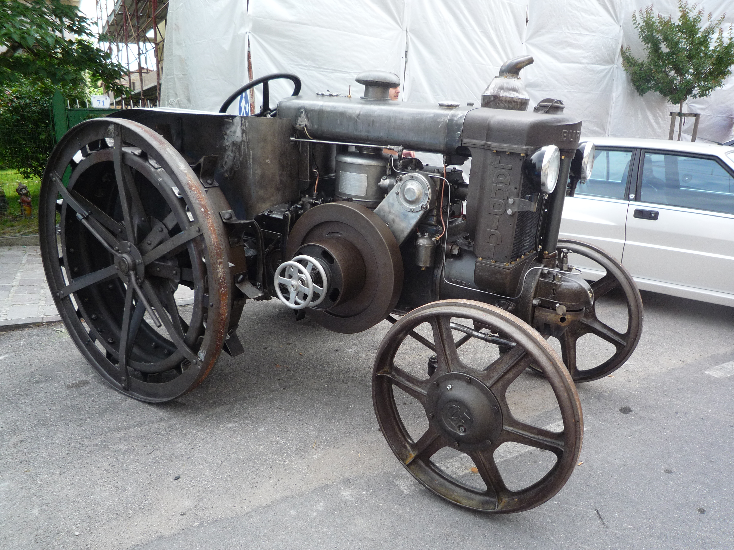
Nell’esposizione allestita per l’occasione nel padiglione 4, saranno presenti, tra gli altri, i SuperLandini degli anni '30, i Landini testa calda 35/8 dei primi anni '60 e altri modelli unici come il Bufalo, l'L20 e il 44 major.
L’esposizione di trattori d’epoca sarà aperta per tutte le giornate della FAZI, da venerdì 17 a domenica 19 febbraio, dalle 9 alle 19.

89ª FAZI
Fiera Agricola Zootecnica Italiana

17 / 18 / 19 Febbraio 2017
Centro Fiera di Montichiari (BS)

ORARI DI APERTURA:
9.00 - 19.00

BIGLIETTO
€ 10,00
Ingresso gratuito fino a 12 anni

www.fieragri.it
Facebook: FAZI Fiera Agricola Zootecnica Italiana

Per informazioni:
Segreteria organizzativa CENTRO FIERA S.p.A.
Via Brescia, 129 - 25018 Montichiari (BS) - Italy
Tel +39/030/961148 - Fax +39/030/9961966
info@centrofiera.it - www.centrofiera.it

